**HIVEBANKS用户使用教程**

**1：登录到数字银行首页（服务器配置的域名/h5 例如我在配置服务器时域名为**[www.baidu.com](http://www.baidu.com)**那么前端访问域名为**[www.baidu.com/h5](http://www.baidu.com/h5) **后端访问页面为**[www.baidu.com/api](http://www.baidu.com/apih5)**）**

已有账户直接登录，新用户可以注册以及创建新账户，数字货币代理以及法定货币代理是代理商注册

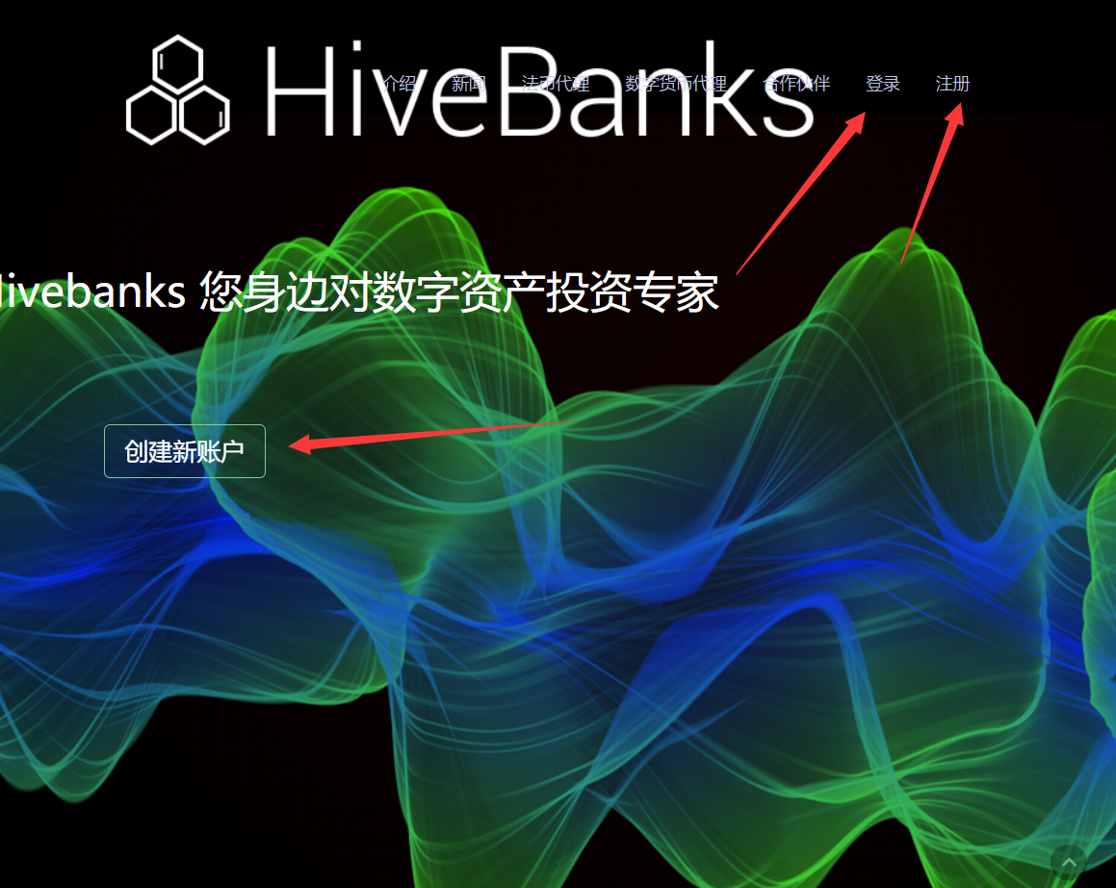

**2：注册**

1若显示如下页面请耐心等待管理员开放注册权限，或联系管理员（已有账户可直接登录）



2 注册

2.1 邮箱注册（邀请码可选）

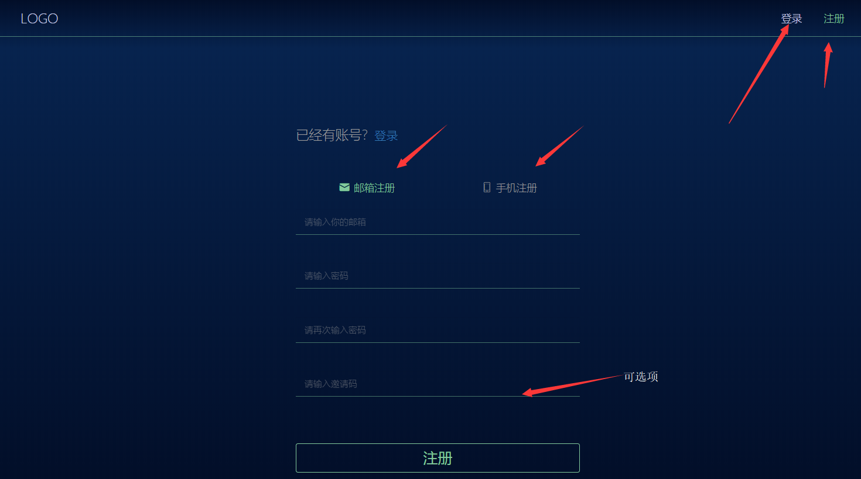

填写信息后点击注册会给注册邮箱账户发送一封确认邮件链接，点击链接即可完成注册。

2.2 手机注册（邀请可选）



手机注册需要进行选择国家代码，点击获取验证码会给注册手机发送短信。然后填写信息即可完成注册进行登录。

3 登录

3.1 邮箱账号登录

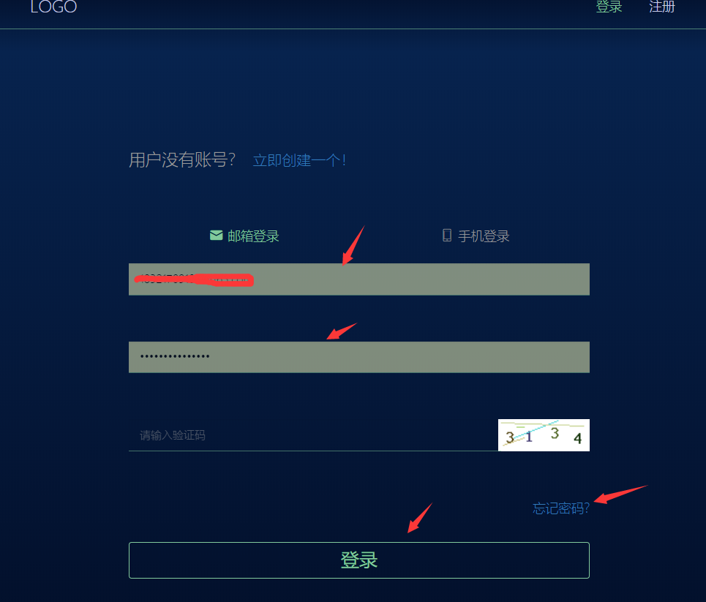

输入账号，密码，验证码进行登录。（若忘记密码可进行忘记密码进行重置）

3.2 手机账号登录

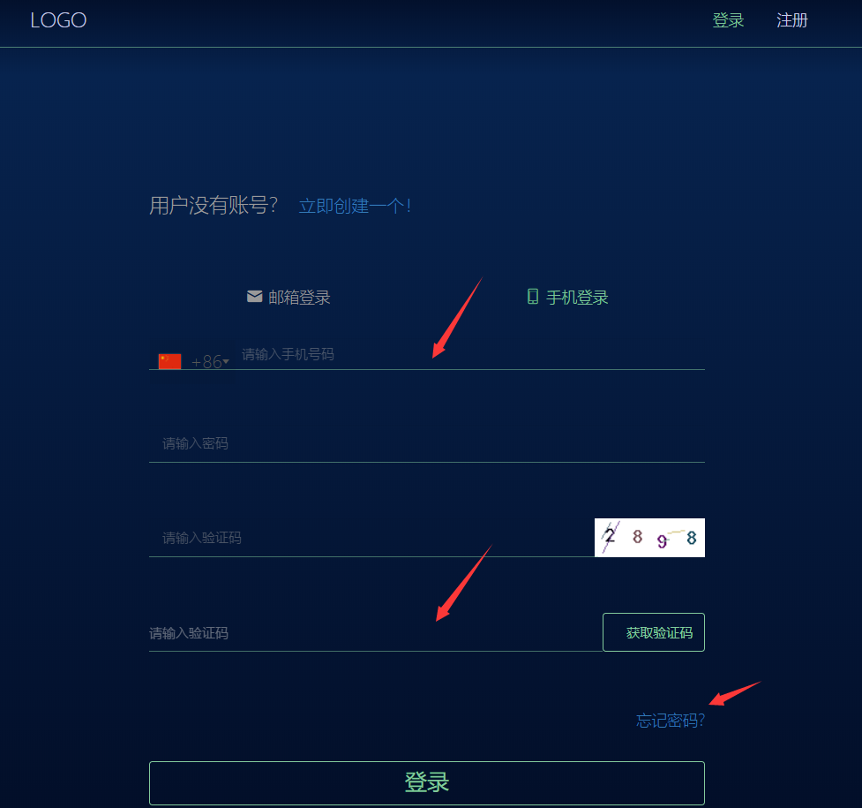

登录信息填写，要求手机验证码进行登录。

**3：界面管理**

3.1 账户首页

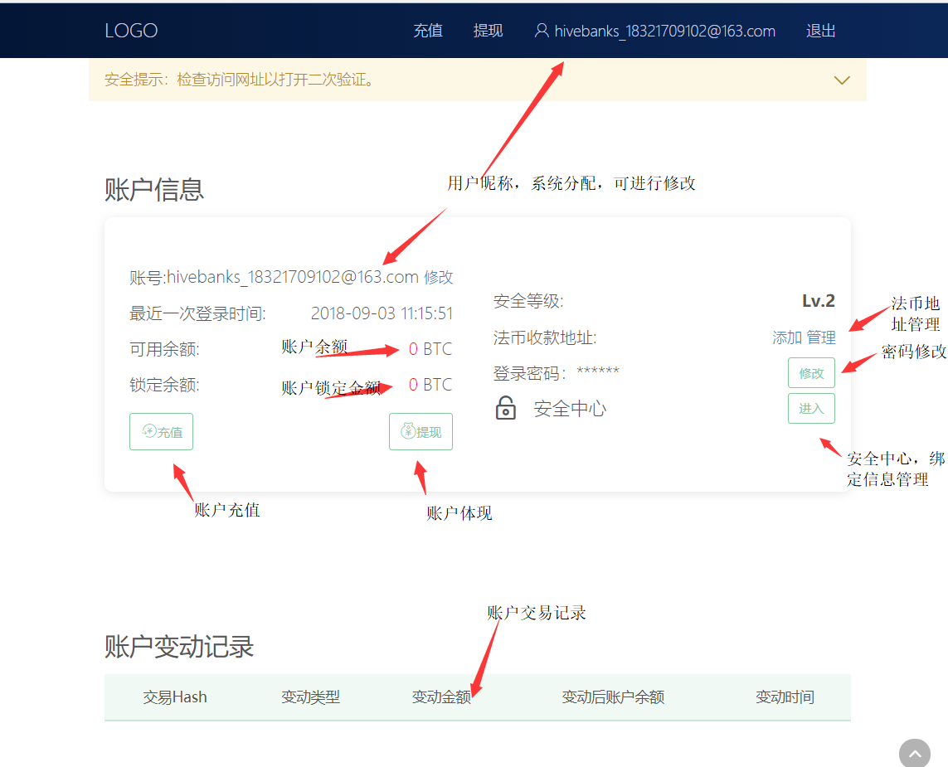

3.2 安全中心

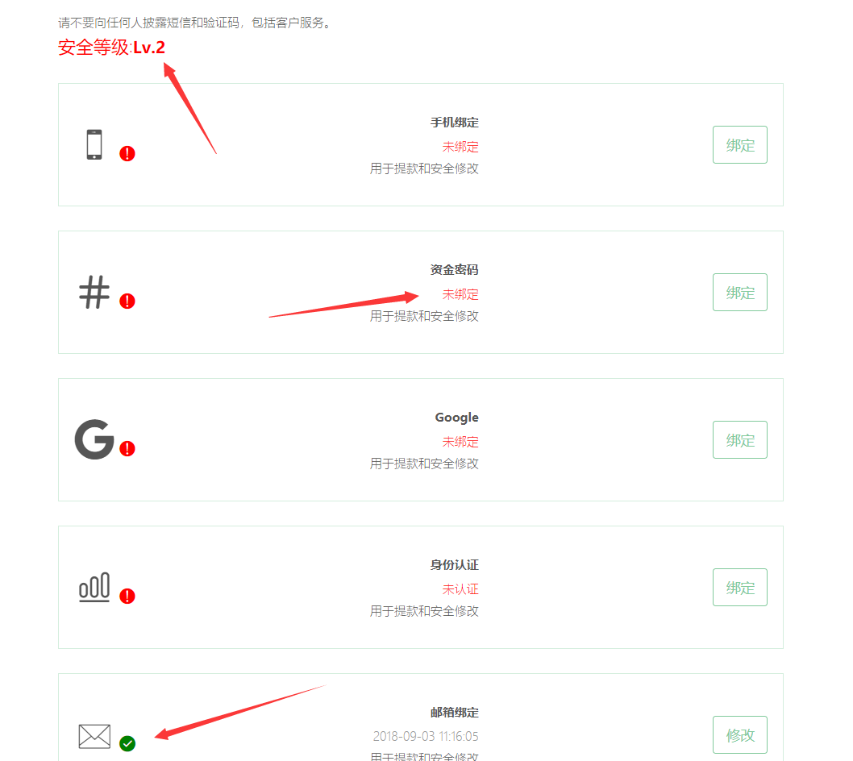

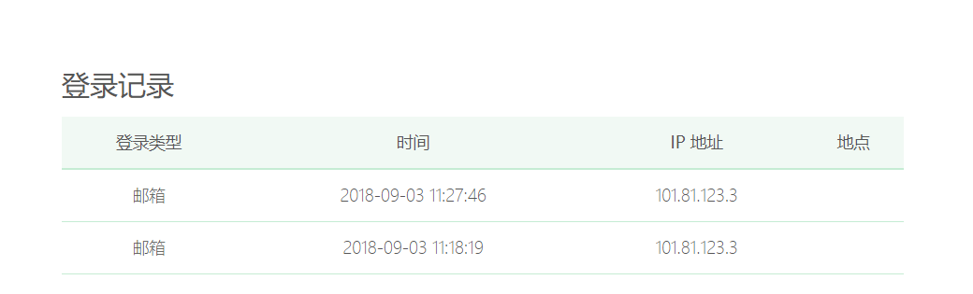

**此页面显示用户等级以及是否进行信息的绑定，账户等级影响用户提现充值权限的使用。****用户登录记录可在此页面进行查询。**

3.3 账户充值

**3.3.1数字货币充值**

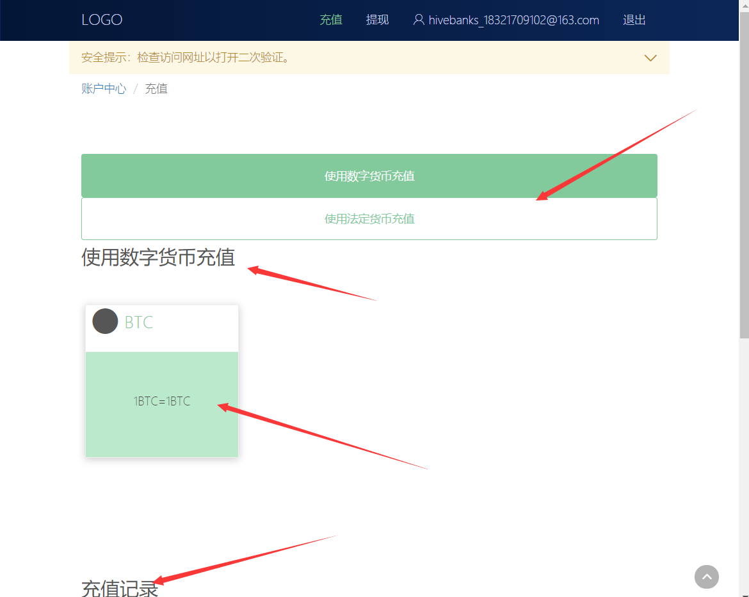

**此页面查看当前银行开通的并且可用的ba账户类型，鼠标移入可以查看汇率，当前页面也可以查看充值记录。充值类型选择（法定货币/数字货币）。**

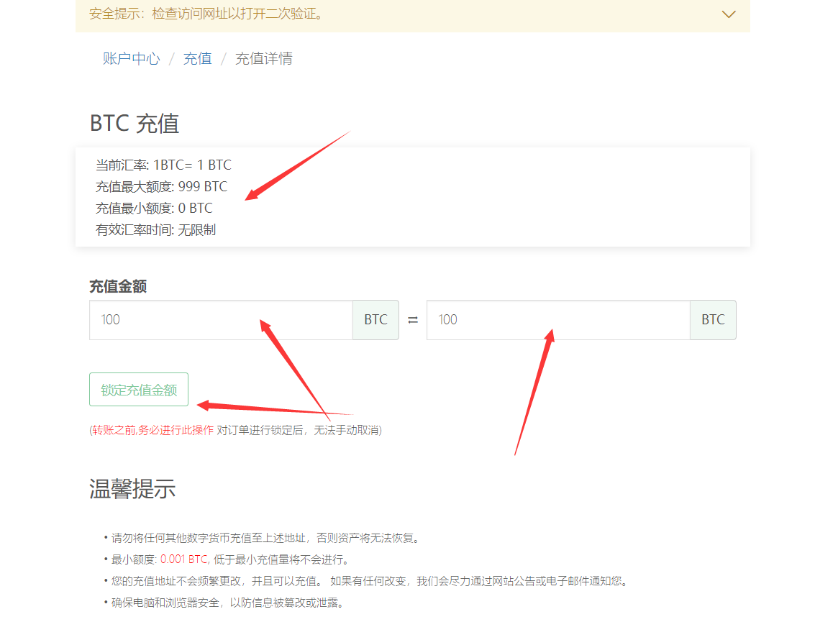

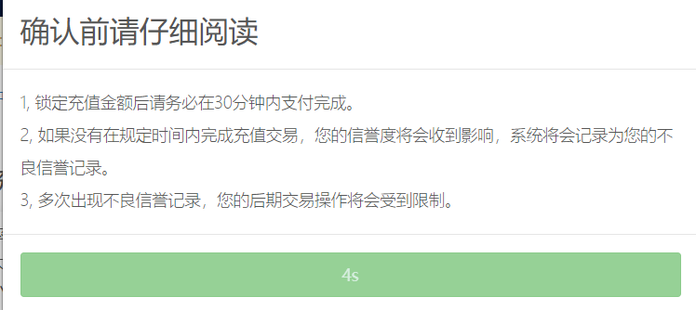

**当前页面是充值详情页面，查看汇率，输入金额进行充值。请认真阅读温馨提示。**

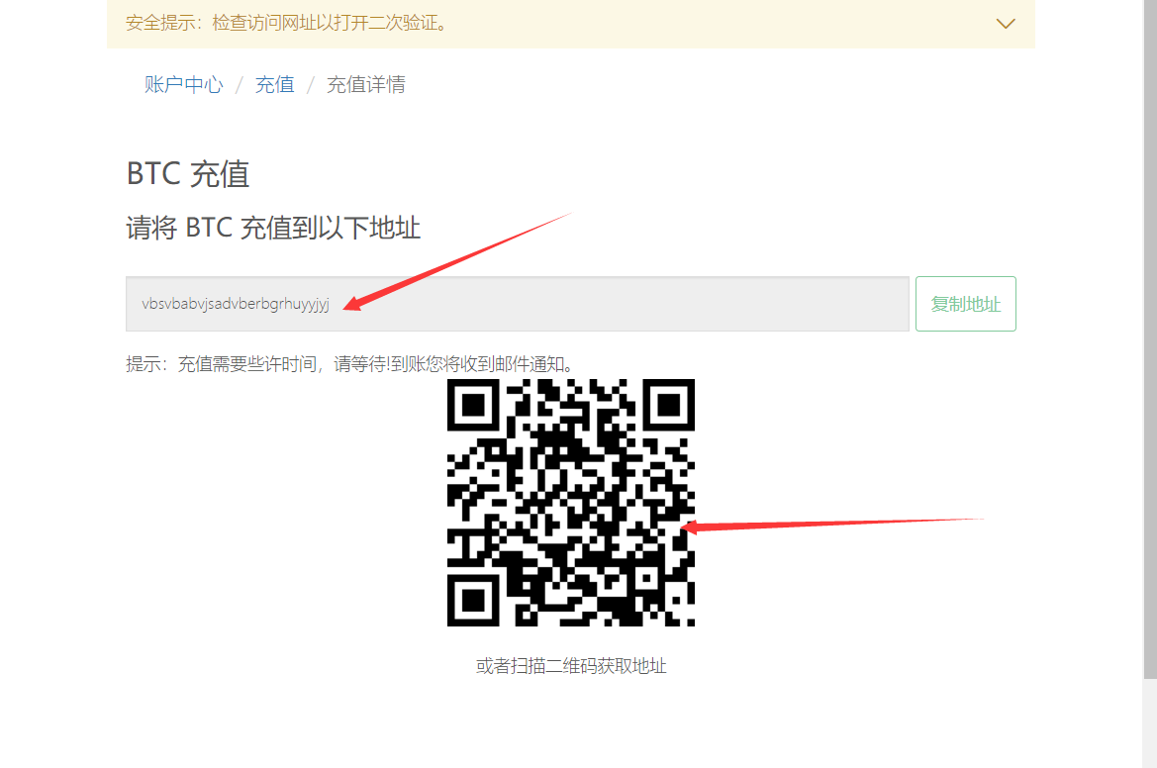

**在此页面用户可以通过扫码或者在app上输入地址进行支付。**

**3.3.2法定货币充值**

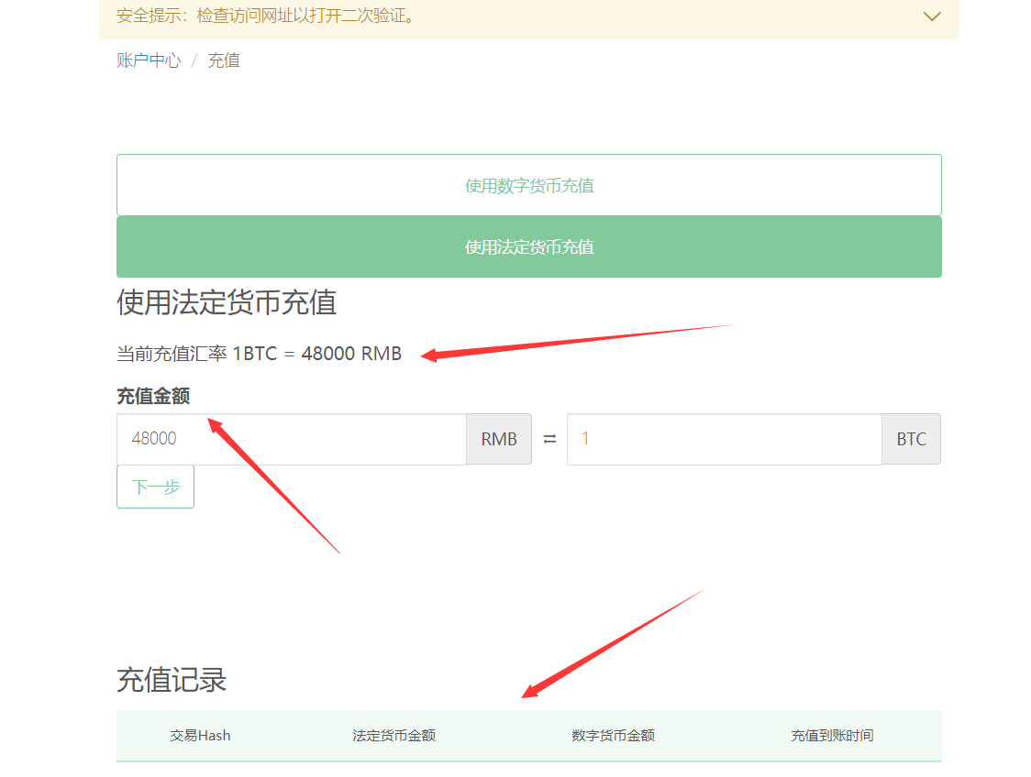

**此页面查看当前银行开通的并且可用的ca账户类型，当前页面也可以查看充值记录。充值类型选择（法定货币/数字货币）。**

**3.3.3选择充值渠道**

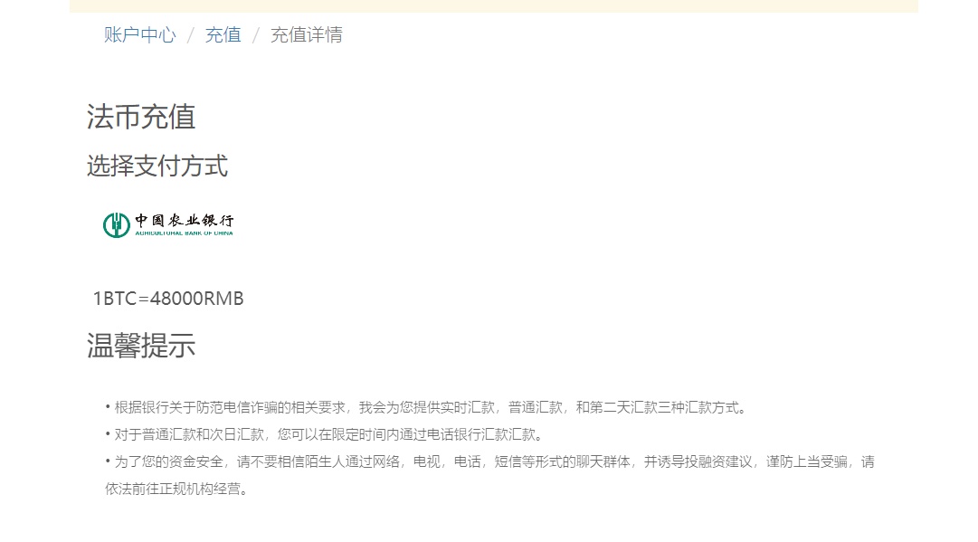

**此页面查看充值方式，查看汇率是否未更改，选择好充值方式**

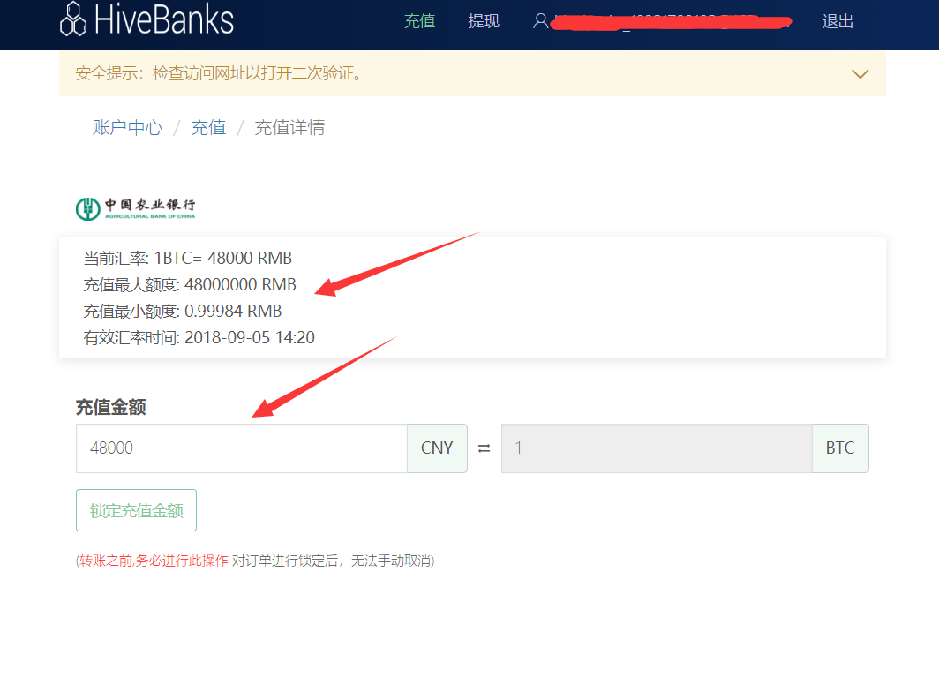

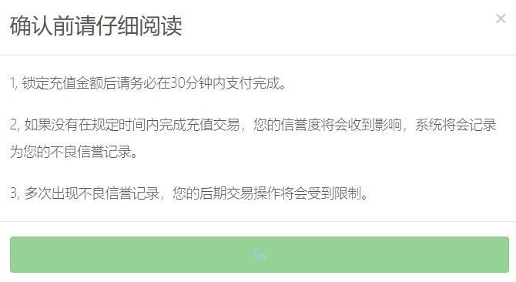

**当前页面为确认页面，请注意汇率变化以及操作确认信息，温馨提示请认真阅读弹窗信息。**

**充值详情：**

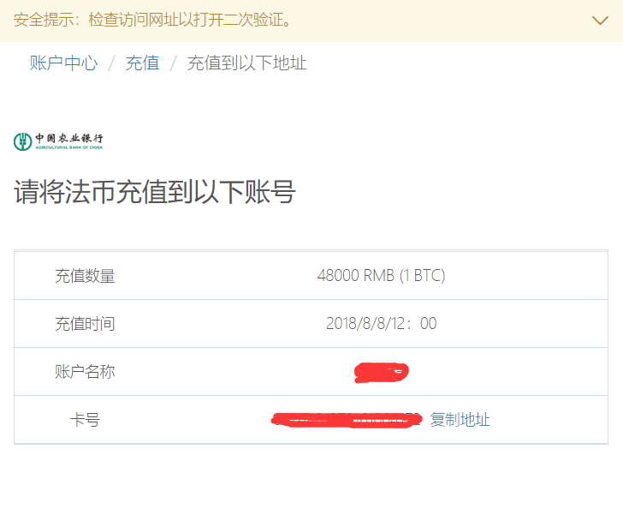

**在此进行确认充值信息，点击锁定显示信息详情页面。**

3.4 账户提现

3.4.1数字货币提现

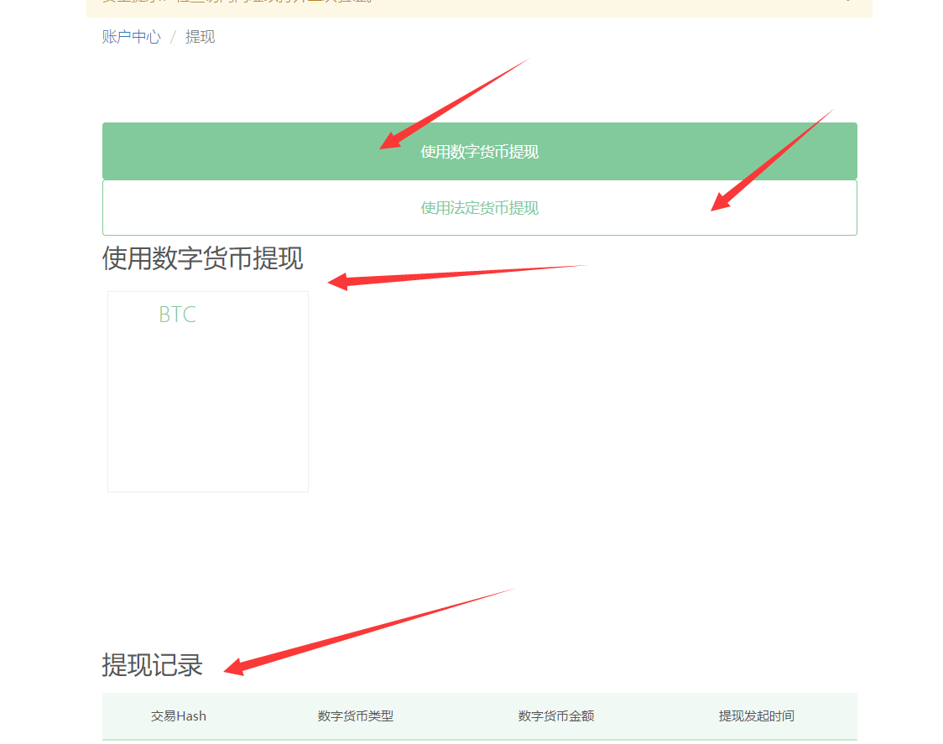

**页面显示可选择的数字货币代理以及提现方式的选区，在页面的最下方显示该账户的交易记录。**

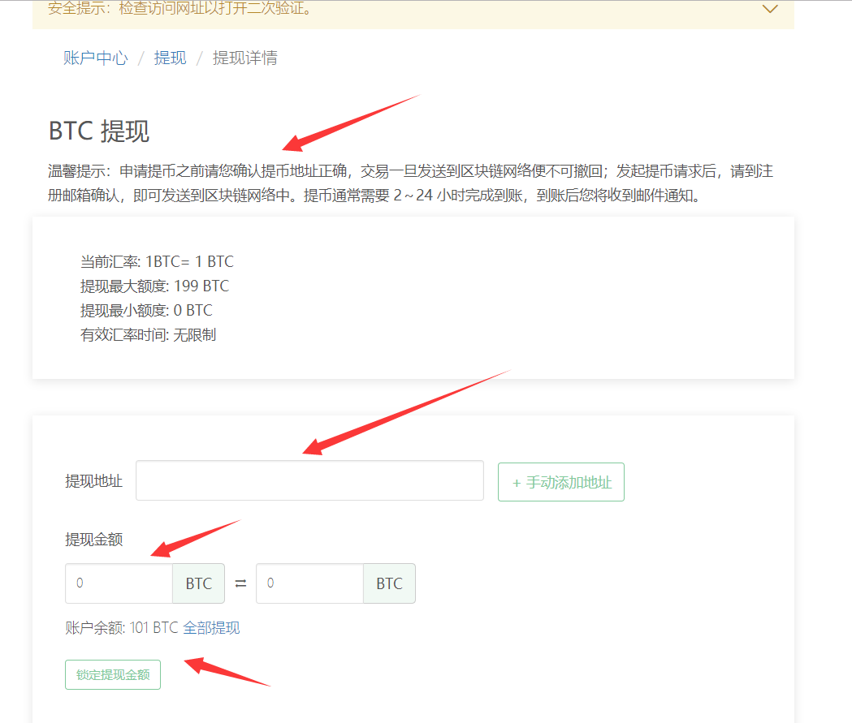

**在当前页面输入提现金额与提现地址，确认后进行金额锁定，等待汇款完成即可完成提现**

3.4.2法定货币提现

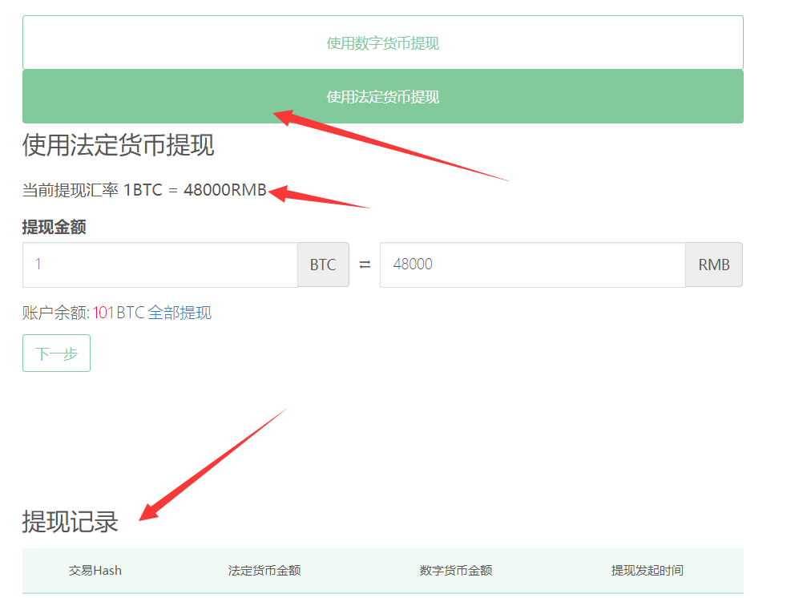

**在此页面中我们第一次填写我们需要提现的金额（这是为了给您分配符合您的法定货币代理，以及选择更加合理的支付方式）**

**进入下一步我们可以看到符合的ca列表以及其汇率供选择。**

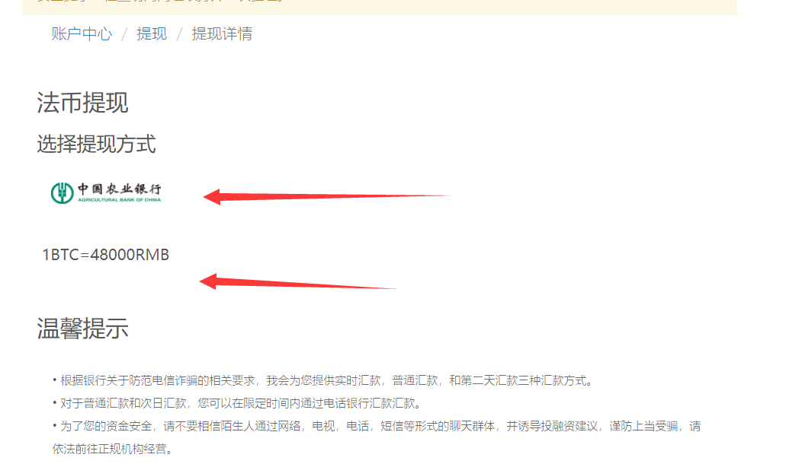

**再次点击进入最后一步确认页面，选择已经绑定了的账户进行提现。最后显示订单信息。**

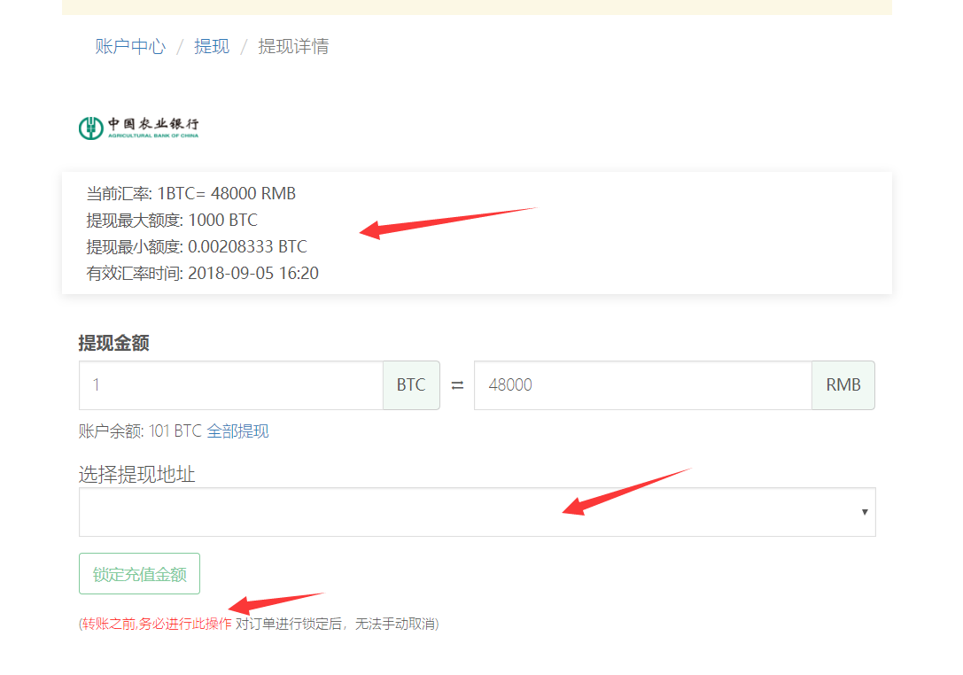

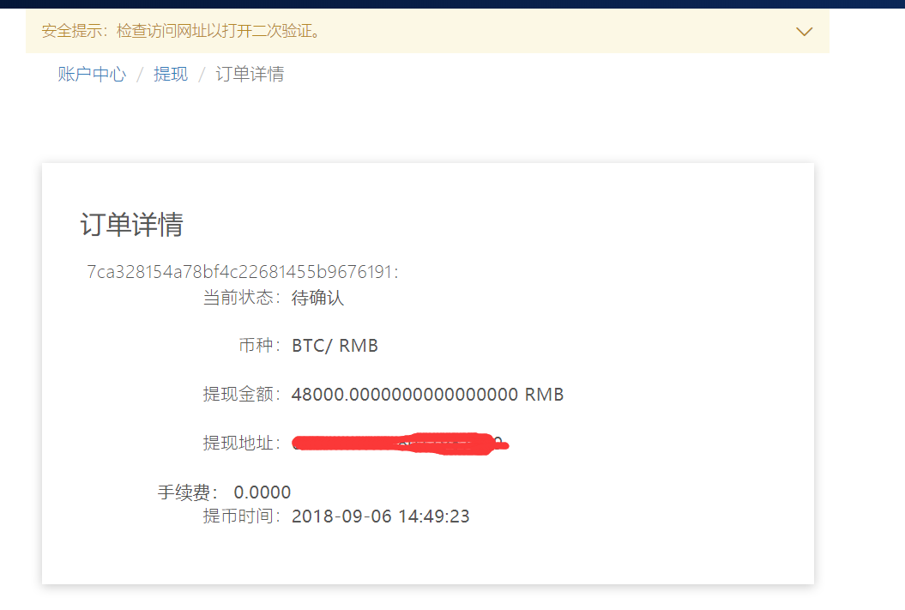

**银行系统user管理界面介绍到此结束。感谢您的使用！**